图片搜索图片收录规范

**一．图片尺寸**

* 摄影类（以图片质量，观赏性为主），例如：美女，汽车，旅游，美食，壁纸等

建议最小尺寸500*500PX，宽高比大于0.4小于2.2。

* 其中壁纸类数据，

桌面壁纸宽高比大于1,优先收录以下尺寸

1920x1200，1920x1080，1680x1050，1600x900，1440x900，1366x768，1360x768

1280x1024，1280x960，1280x800，1280x768，1280x720，1280x960，1152x864，1080x960，1024x768

手机端壁纸，优先收录以下尺寸：

2436*1125，2208*1242，2048*1536，2001*1125，1776*1080，1812*1080，1920*1080，1280*720，1184*720，1334*750 ，1136*640，1024*768，960*540，960*640，854*480，800*480

* 素材，故事类图片（以图片内容为主）：新闻，搞笑动图，设计类素材等，建议最小尺寸300*300PX。

**二．图片分类标签**

* 图片数据标签数量越多越好，但要求图片数据内容与其标注标签相符。
* 优先录入图搜线上现有分类（详情见附件-频道分类）

**三．图片质量**

* 请保证数据质量，避免出现色情、高度性感、暴力血腥、违禁品、政治违规图片。

①色情：裸露敏感部位，描述性交行为和色情场景。包含卡通动漫人物、婴儿或儿童裸露敏感部位。

②高度性感：穿着较少，皮肤及身体部位大面积暴露，有色情行为的趋势，或以敏感部位为主的内容。包含卡通动漫人物穿着暴露或有色情行为趋势图。

③违禁品：包括枪支、毒品等违禁品及广告、办证信息等。

④政治违规：包含对政治人物图片进行恶搞、暗喻的图片数据。

**四．图片水印及清晰度**

* 图片数据要求高清
* 水印：图片数据尽可能提供无水印数据

如有水印，标准如下

1．水印位置：图片左下方，水印不可满屏分布（logo字号：12px，行高最高20px）

合格数据如下：

<http://p0.so.qhmsg.com/t014dbf5c4ecce8e3d2.jpg>



错误样例：

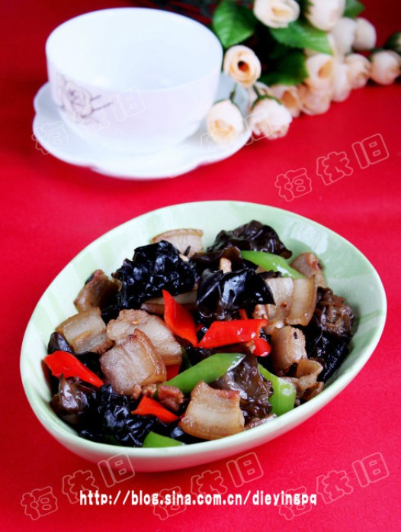

2. 水印中仅可包含：站点logo，如logo中包含站点网址可保留，非必须文字及二维码请剔除（例：站点来源：xxx、版权数据 请勿转载）。

合格数据如下：

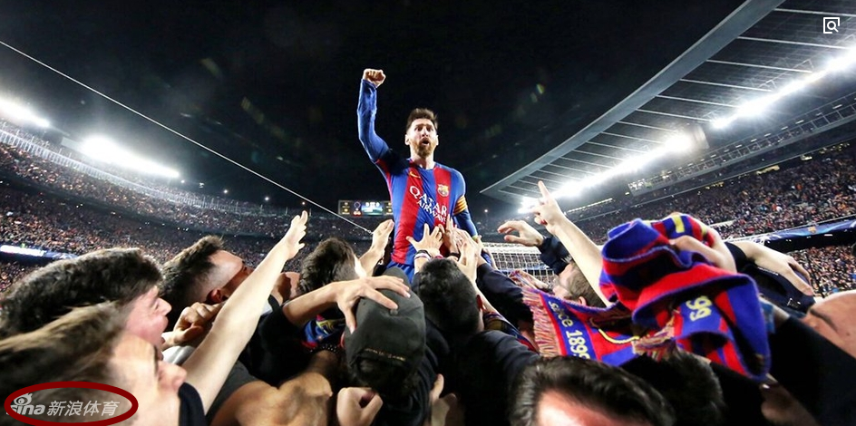

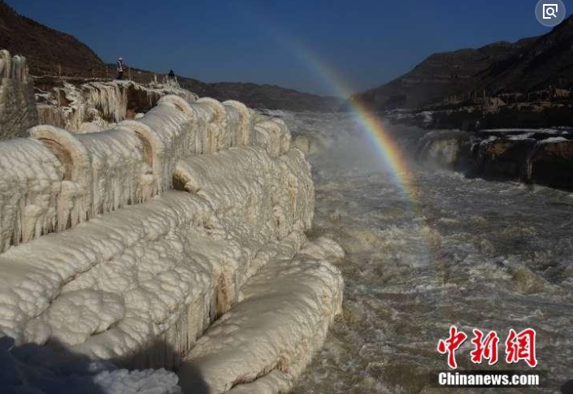

错误样例：

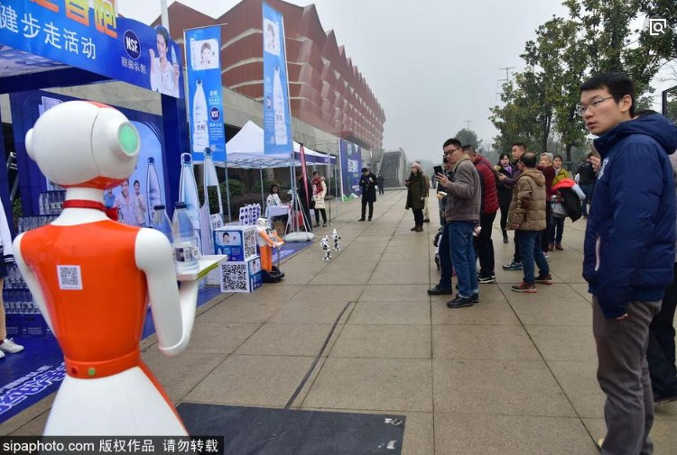



1. **展示与导流**

* **展示**

**1.单图数据**

①单图数据将在图搜搜索结果页中展示

<http://image.so.com/i?q=site%3Apaixin.com&src=srp>  
②双方签署版权协议，搜索结果页将增加“版权标示”及“版权声明”

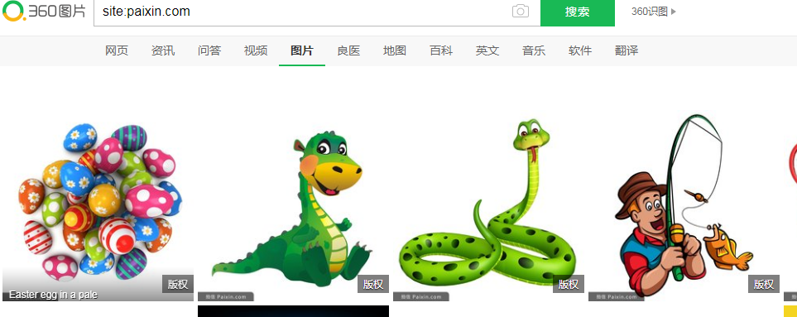

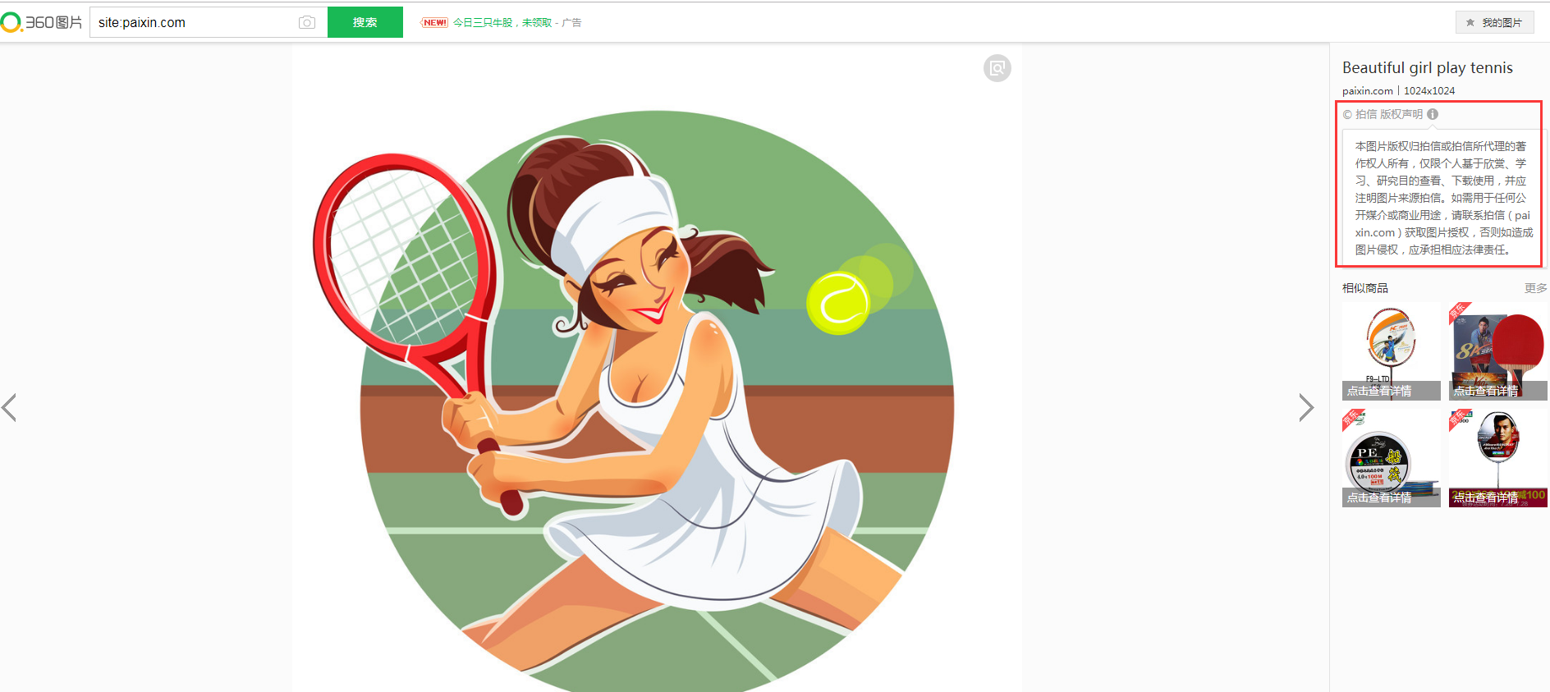

**2.图集数据**

①图集数据搜索结果页展示同单图数据

②另外图集数据将收录至组图频道，要求数据分类与图搜现有分类匹配，360会优先收录符合图搜分类标签的数据。如标签与图搜分类标签不匹配，组图频道将不予展示。详见“频道分类”文档。http://image.so.com/

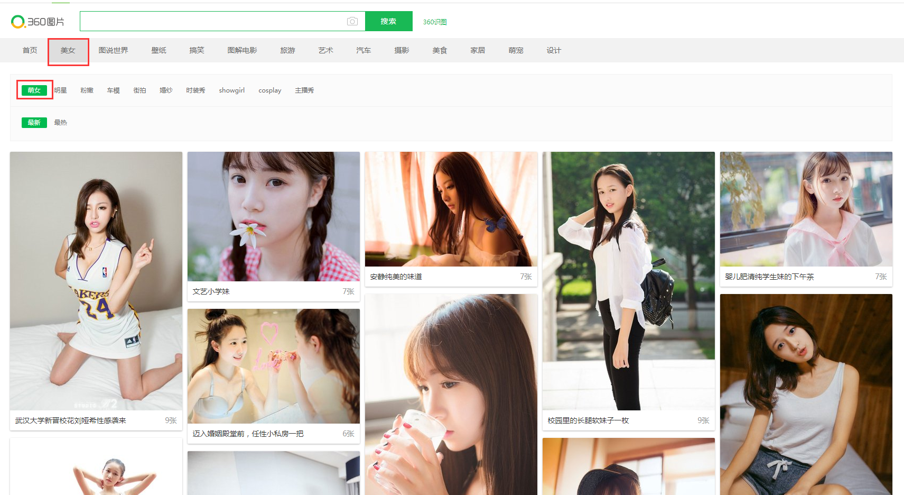

* **导流及版权问题**

1. **导流：**

**导流受用户搜索词，用户需求，图片质量，站点图片数量等多种维度影响，我们无法绝对承诺和保证数据的导流量。**

**2.版权**

①站长平台接入的数据参与自然排序，不添加版权标记。增加版权标记，需要线下与BD签署相关协议。

②目前版权不会做为排序因素，主要看图片质量和相关性  
③版权站点数据不用于商业化

* **Q&A**

**Q**：XML提交了这么久，数据什么时候上线，为什么线上看不到我们的数据？

**XML审核通过后，数据将陆续收入至360图片搜索，能否展示主要看图片质量和相关性，我们不保证所有数据均在搜索结果中展示。**

**Q**：我们提供了一批数据，为什么我们没有看到导入的流量。

**图搜用户多以浏览需求为主，且导流受用户搜索词，用户需求，图片质量，站点图片数量等多种维度影响，我们无法为贵方绝对承诺和保证数据的导流量。**

**Q**：我们提供的是图集数据，组图频道内为什么没有我们的图片展示

**组图频道展示的前提是贵方提供的图集数据，已按照我们的频道分类对应关系，给数据打上标签，如数据标签与我们的频道分类tag不匹配，将无法收录至组图频道。**

**如合作方未按照图片收录需求提供数据，我们将不予展示。因此，请站点方务必仔细阅读本《需求说明》，严格按照我们要求进行提交。**